2021—2022学年度第二学期学生重新修读课程报名的通知
教务系统中重新修读课程已设置完毕，学生3月17日——3月28日可在教务管理系统中报名重新修读课程。
一、操作步骤
- 登录教务系统，网址：202.199.248.50，输入十位学号及登录密码，登录密码忘记的可以到学院办公室查询。
- 进入教务系统，点击“成绩与考试”——“重修报名”，右侧出现报名学期及截止时间，点击“开始报名”，进入报名页面；
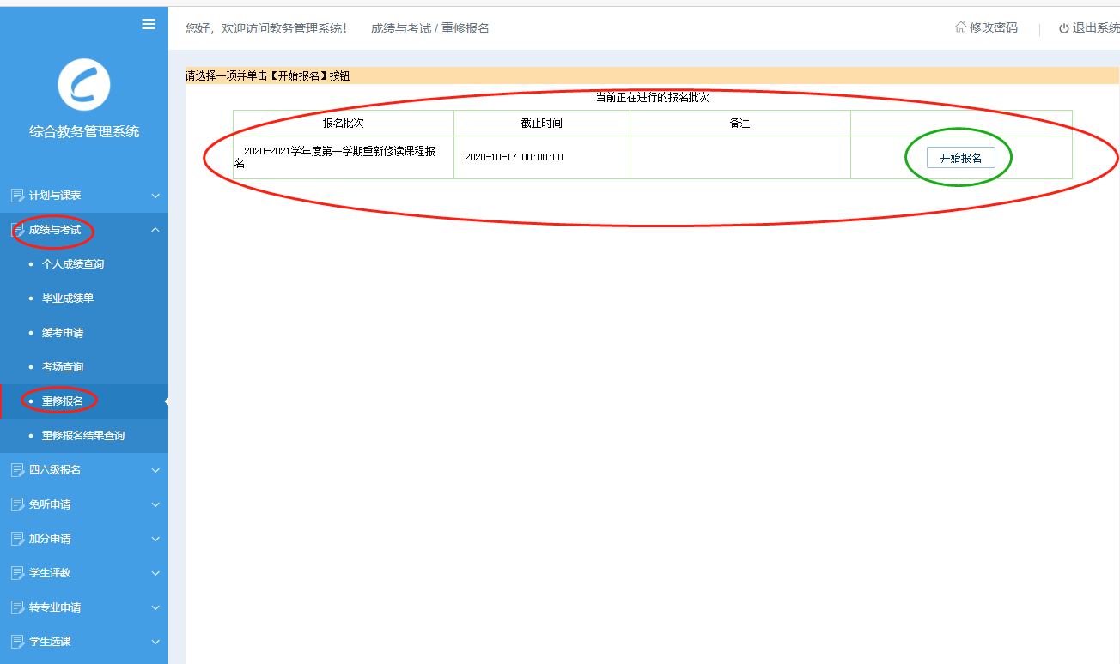
3.系统自动列出学生单学期不及格的课程信息（学年学期、课程名称、重修费用、考核方式、成绩类型、总成绩、当前状态）。
- 其中课程显示的学年学期是课程不及格的那个学期；
- 重修费用是系统根据课程信息录入的数据计算的课程重新修读费用，系统显示费用只作为参考，最终费用以学院计算为准；
- 成绩类型为此门课程判定为不及格成绩的成绩类型；不是本次重修报名的成绩类型，不用过多担心；
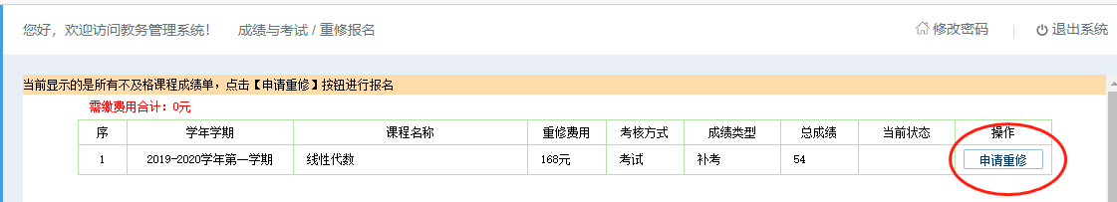
学生根据本学期自己的课程修读情况以及重新修读课程的课表，自愿选择是否选报重修课程，如果选报该门课程，点击课程右侧的“申请重修”，弹出确认对话框，点击确定。
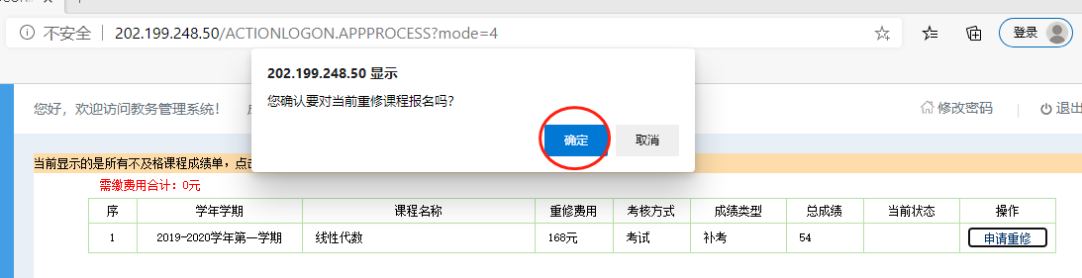
“当前状态”变为已报名，即报名成功。
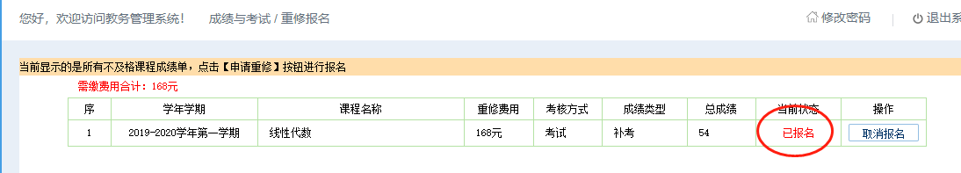
点击“重修报名结果查询”，出现已报名的课程名称，费用及交费状态以学院发布的通知为准。
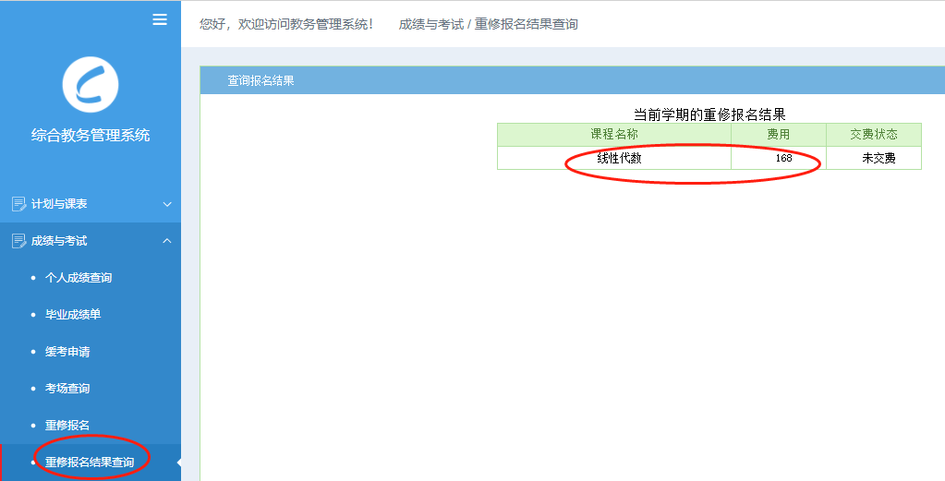
4.取消报名
如果误操作选了重新修读课程，在选报时间内可以取消报名，操作如下：
点击课程右侧的“取消报名”，出现确认对话框，点击“确定”，取消报名；
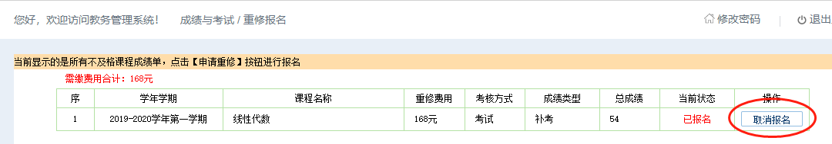
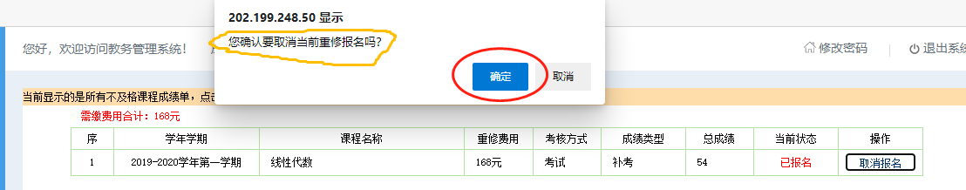
当前状态变为空白，取消报名成功；
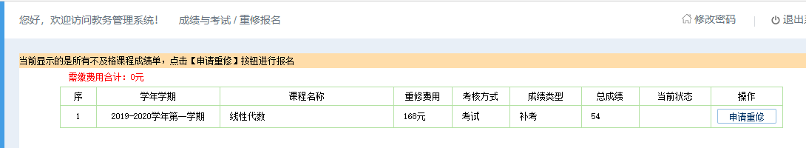
点击“重修报名结果查询”，可以看到课程已经取消；
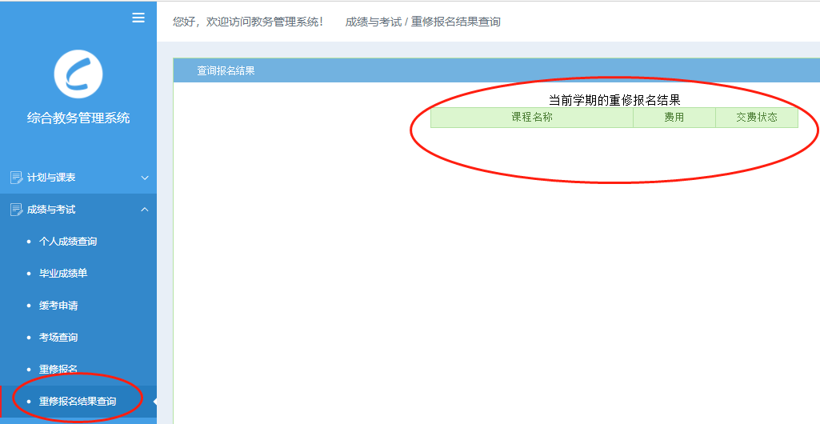
5.如果课程及格了，想刷分，系统中无法显示想报名的课程，可以到学院教学秘书处报名。
二、注意事项
1.本学期开设双学期课程，双学期不及格的可在本学期重新修读；重修修读课程无名额限制，登陆系统即可报名，学生根据自身学习安排自愿报名。
2. 《大学生健康教育》为必修课，不及格的学生自行在教务系统中报名，此课程采用超星学习通网络课程方式学习，开课时间另行通知；
3.通识选修课不在重新修读课程报名范围内，通识选修课在开学第一周已进行报名选课；
4. 本学期大学体育（二）和大学体育（四）重新修读课程不在教务系统中报名，此两门课程于3月18日16：00前、3月21日到体育科学学院（体育馆）找张璐老师报名；
5. 当兵退伍学生凭退伍证可以直接认定大学体育（一）、（二）、（三）、（四）、国防教育与军事理论课程成绩。无需报名重新修读课程；
6.其他特殊情况，请与学院办公室老师联系，由学院统一与教务处联系解决。

教务处
2022年3月17日

